Инструкция по установке apk-файла приложения СБОЛ
Ваш телефон на платформе Android автоматически распознает любое приложение, поступившее не из Google Play, как «неизвестное приложение». Поэтому в настройках нужно разрешить установку из неизвестных источников. Для этого нужно перейти в раздел настроек, выбрать «Безопасность» (или «Блокировка экрана и безопасность»). Найдите пункт «Администрирование устройства» и включите установку из неизвестных источников.
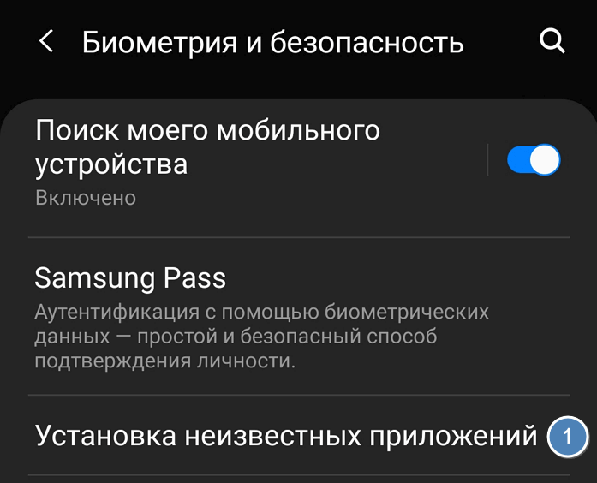
Дальше для установки приложения СБОЛ на телефоне нужно удалить текущую версию приложения и скачать актуальный файл APK по ссылке …(ссылка с сайта Сбербанка) с помощью мобильного браузера. Может появиться всплывающее окно с вопросом, хотите ли вы разрешить браузеру сохранять файлы в хранилище смартфона. Ответьте согласием. Вы также увидите предупреждение о том, что «этот тип файла может повредить ваше устройство». Просто нажимайте «ОК» и продолжайте.
Если браузер смартфона не позволяет открыть файл после скачивания, откройте файловый менеджер* и найдите папку Загрузки (Downloads). Нажмите на скачанный файл и разрешите приложению выполнить необходимые действия, которые оно запрашивает. Затем в нижней части окна нажмите кнопку «Установить».
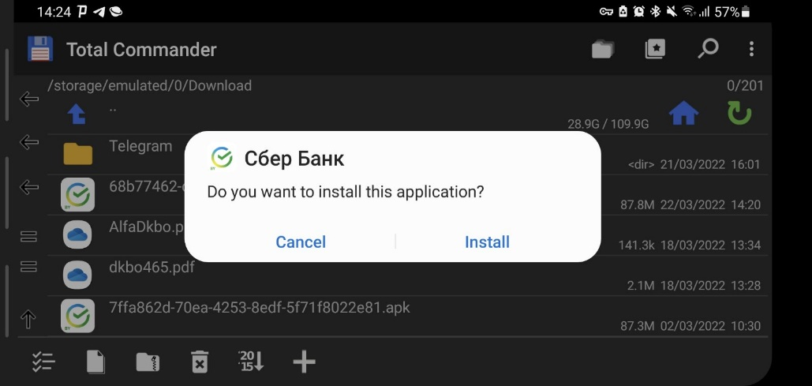
Вы увидите уведомление о том, что приложение установлено. После этого оно должно появиться в списке программ.
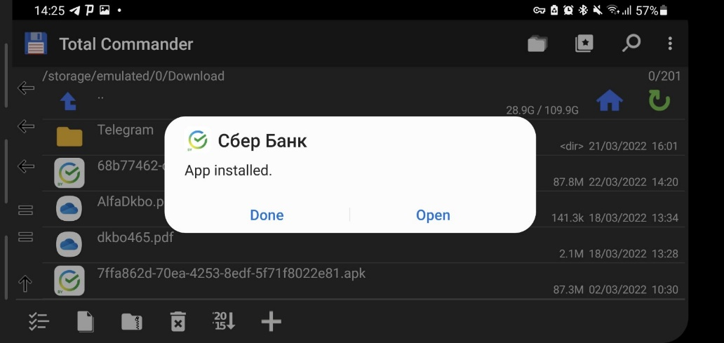

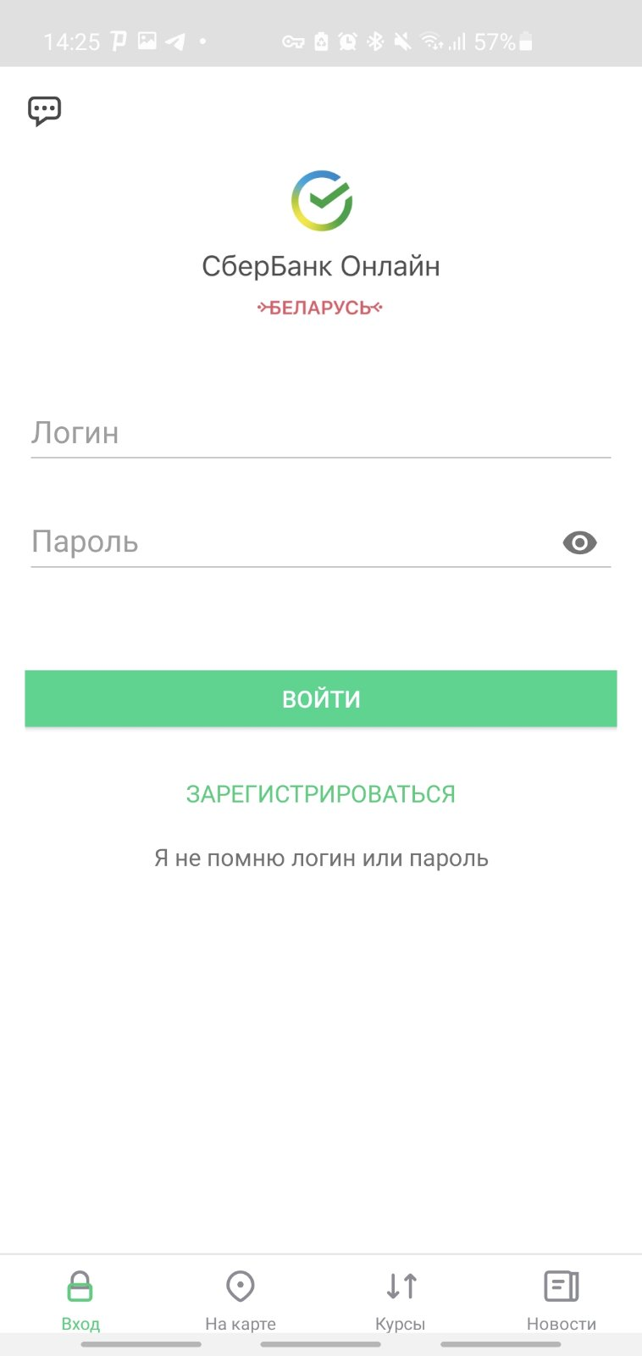

Обратите внимание: разные производители часто модифицируют стандартный интерфейс Android, поэтому в вашем телефоне некоторые пункты меню могут называться иначе.

